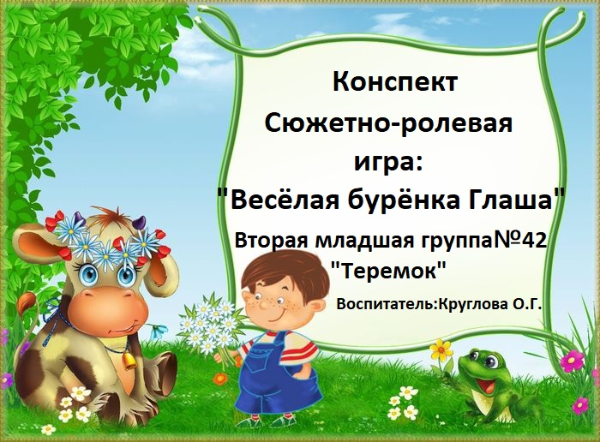
Цели: Дать представление о происхождении молока.
Задачи: Создать условия для закрепления знаний о происхождении молока и его пользе.
Закрепить название молочных продуктов.
Оборудование: картонная корова, ведро, молоко, резиновые перчатки, картинки молочных продуктов.
Ход игровой деятельности:
Воспитатель: Ребята сегодня к нам в гости пришла коровка Глаша. Она много жуёт сена и травы. Живёт Глаша с остольными коровками в коровнике-это дом для коров. Даёт много для нас молока.(показать фото)
- Ребята что ест корова? (сено и траву)
- Что даёт нам полезного корова? (молоко)
- А как коровы разговаривают? (Му-у)
Игра: «Подои корову.»
Воспитатель: Ребята, а вы хотите подоить коровку Глашу (да).
Дети подходят к макету коровы и начинают по очереди доить (резиновая перчатка выполняет роль вымя у коровы), в ведро льётся настоящее молоко.
Воспитатель: Какие вы молодцы, что подоили Глашу. Теперь у нас с вами много молока! Кто пьёт молоко, тот будет сильным крепким и здоровым!
- Ребята, а какого цвета молоко? (белого).
А ещё из молока делается много продуктов, которые называются молочными.
«В молоко добавь закваски-
Получается тогда:
И сметана, и кефир,
Очень вкусный твёрдый сыр,
Йогурт, ряженка и масло!»
- Какие продукты делаются из молока? (кефир, сыр, масло, йогурт, сметана и т.д.)
Воспитатель: Ребята нашей коровки пора уходить домой.
Дети: До свидания Глаша!
Воспитатель: Но она оставила вам подарок (раздать маленькие пакетики молока.)

